2025 - 2026
B&B chez natalie
Team: NSM2
Analyse- en ontwerprapport
Wesley Steijvers Wolfs,
Joren Cools,
Andreas Schellekens,
Rik Van den Brande,
Sasha Sydorenko
…

Inhoudsopgave
1. Inleiding 3
2. Eisenanalyse 4
2.1. Functionele eisen 4
2.1.1. Use Case Diagram 5
2.1.2. Use Cases 6
2.1.3. Use Case Beschrijvingen 6
2.1.3.1. Use case Kamer beheren (Joren Cools) 6
2.1.3.2. Use case Mails beheren (Andreas Schellekens) 6
2.1.3.3. Use case Kamer boeken (Rik Van den Brande) 7
2.1.3.4. Use case Fiets beheren (Sasha Sydorenko) 7
2.1.3.5. Use case Fiets reserveren (Wesley Steijvers Wolfs) 8
2.1.3.6. Use case yogales reserveren (Wesley Steijvers Wolfs) 8
2.1.3.7. Use case Yogales plannen (Rik Van den Brande) 9
2.1.3.8. Use case yogaplanning bekijken (Andreas Schellekens) 9
2.1.3.9. Boekingen beheren (Joren Cools) 10
2.1.3.10. Use case Tijd beheren (Sasha Sydorenko) 10
2.1.3.11. Use case Welkomstmail versturen (Andreas Schellekens) 11
2.1.3.12. Use case Factuur beheren (Sasha Sydorenko) 11
2.1.3.13. Use case Uitchecken (Rik Van den Brande) 12
2.1.3.14. Use case feedback geven (Wesley Steijvers Wolfs) 12
2.1.3.15. Feedback bekijken (Joren Cools) 12
2.1.3.16. financien bekijken (Joren Cools) 13
2.2. Niet-functionele eisen 13
3. Data Model 14
4. Prioriteit per functionaliteit 16
5. Bronnen 17

Inleiding
Dit rapport biedt een uitgebreid en gestructureerd overzicht van de volledige analyse- en ontwerpfase voor het project B&B chez Natalie. In dit document onderzoeken we eerst de behoeften, verwachtingen en doelstellingen van de klant, zodat we een duidelijk beeld krijgen van de gewenste functionaliteiten en het beoogde eindresultaat. Deze verzamelde informatie wordt vervolgens omgezet in concreet geformuleerde functionele en niet-functionele eisen die als fundament dienen voor de verdere ontwikkeling.

Daarnaast wordt een helder en consistent datamodel uitgewerkt dat de informatie­structuur van het systeem visualiseert en ondersteunt. Dit model vormt een essentiële bouwsteen om toekomstige implementatie en ontwikkeling efficiënt, schaalbaar en logisch te laten verlopen. Door middel van een systematische aanpak willen we met dit rapport een solide basis leggen voor het verdere traject van ontwerp, realisatie en oplevering van het systeem voor B&B chez Natalie.

Eisenanalyse
We bekijken wat de klant precies nodig heeft en welke verwachtingen er zijn voor het systeem. Deze informatie zetten we om in duidelijke eisen. Hierbij maken we onderscheid tussen functionele eisen (wat het systeem moet kunnen) en niet-functionele eisen (hoe goed of efficiënt het systeem moet werken).

Deze eisen vormen de basis voor het verdere ontwerp van het project, zoals de use cases en het datamodel. Door eerst alles zorgvuldig te analyseren, zorgen we ervoor dat het systeem uiteindelijk goed aansluit bij de wensen van B&B chez Natalie.

  - Functionele eisen

    - Use Case Diagram

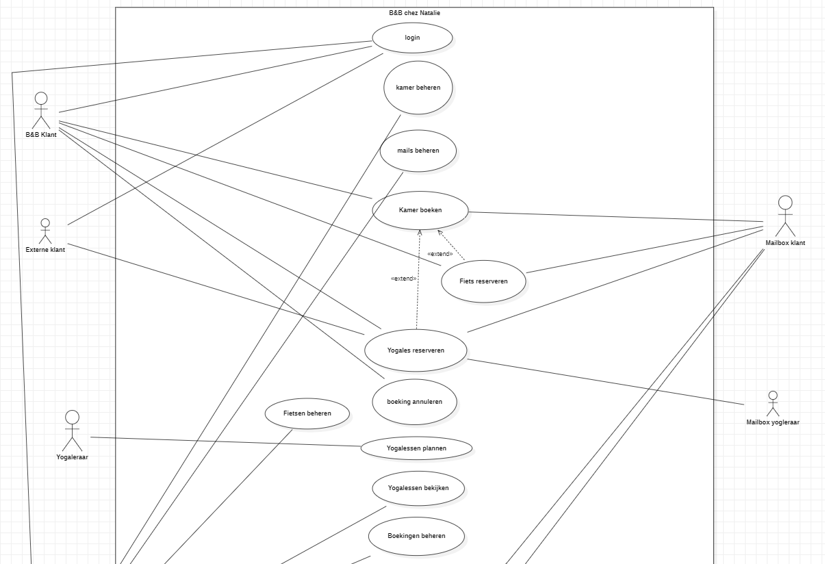

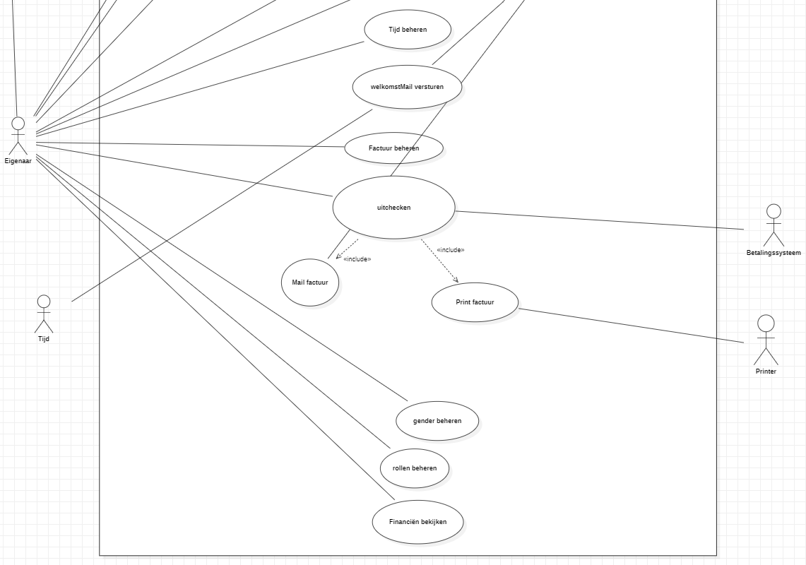

Use Cases

Use Case Beschrijvingen

Use case Kamer beheren (Joren Cools)
Functionaliteit: Als eigenaar, kan ik een kamer beheren.

Preconditie: De eigenaar is ingelogd in het systeem.

Normale flow: Het systeem toont een overzicht van alle bestaande kamers. De eigenaar kan hier kiezen om een nieuwe kamer toe te voegen, een bestaande kamer te bewerken of een kamer te verwijderen.
Wanneer de eigenaar ervoor kiest om een kamer toe te voegen of te bewerken, voert hij de relevante gegevens in, zoals de kamernaam, capaciteit, faciliteiten, prijs en beschikbaarheid. Nadat de benodigde informatie is ingevuld, bevestigt de eigenaar de actie. Het systeem slaat de wijzigingen vervolgens op en toont een bevestigingsmelding. Tot slot wordt de geüpdatete kamerinformatie direct zichtbaar in het overzicht.
Alternatieven:
- Onvolledige invoer: Als de eigenaar onvolledige of ongeldige gegevens invoert, toont het systeem een foutmelding en vraagt om correctie.
- Annulering: De eigenaar kan op elk moment de actie annuleren; er worden dan geen wijzigingen opgeslagen.

Use case Mails beheren (Andreas Schellekens)
Functionaliteit: Als eigenaar, kan ik mails beheren

Preconditie: De eigenaar is ingelogd

Normale flow: Het systeem toont een lijst met alle automatische e-mails die het kan versturen. De actor maakt een keuze tussen het bekijken van bestaande e-mails, het aanpassen van een bestaande e-mail, het aanmaken van een nieuwe e-mail of het verwijderen van een bestaande e-mail.
Indien de actor kiest om een e-mail aan te maken of te wijzigen, opent het systeem het bewerkingsmenu waarin de e-mail kan worden aangepast. De actor voert de gewenste wijzigingen door en slaat deze op door op de knop Opslaan te klikken. Het systeem toont een bevestigingsbericht en brengt de actor terug naar de oorspronkelijke lijst met e-mails.
Wanneer de actor kiest om een e-mail te verwijderen, toont het systeem eerst een bevestigingsmelding. Na bevestiging verwijdert het systeem de geselecteerde e-mail en keert de actor terug naar de oorspronkelijke lijst met e-mails.

Alternatieven:
- De actor beëindigt een bewerking: Het systeem zal geen wijzigingen opslaan en het systeem zal wederkeren naar de originele lijst met mails.
- De actor probeert een ongeldig ontwerp op te slaan: Het systeem zal een foutmelding weergeven wanneer de actor de wijzigingen wil opslaan, en zal vragen aan de actor om dit te corrigeren.

Use case Kamer boeken (Rik Van den Brande)
Functionaliteit: Als B&B gast, kan ik een kamer boeken.

Preconditie: De B&B gast is ingelogd.

Normale flow: Het systeem toont een overzichtsscherm met een kalender waarop de actor de gewenste aankomstdatum en uitcheckdatum kan kiezen en het aantal personen voor het verblijf. Daarna ziet de actor de beschikbaarheid van de kamers voor die periode. De actor kiest de gewenste kamer(s). Hierbij krijgt de actor ook een deel te zien voor de mogelijkheid om een yogales of fietsen te kunnen reserveren. De actor bevestigt zijn keuze en vervolgens toont het systeem hem een scherm waar hij de gegevens van alle bijhorende gasten kan invullen. Na het invullen en bevestigen van de gegevens verschijnt een bevestigingsscherm met een overzicht van de boeking en de totale prijs. Wanneer de actor de reservering bevestigt, wordt de boeking opgeslagen en ontvangt hij automatisch een bevestigingsmail met alle details.

Alternatieven:
- Fiets reserveren: De actor kiest ervoor een fiets te huren. Het systeem toont een extra scherm waar de actor het type fiets kan selecteren (elektrisch of mountainbike, mannelijk of vrouwelijk model). Het systeem slaagt deze keuze op en voegt deze toe aan de boeking en aan de totale prijs.
- Yogales reserveren: De actor kiest ervoor een yogales te boeken. Het systeem toont een keuzescherm waarin de actor kan kiezen tussen poweryoga of yinyoga en waar hij een datum en een tijdsstip kan uitkiezen. Het systeem slaagt deze keuze op en voegt deze toe aan de boeking en aan de totale prijs.
- Geen kamers beschikbaar: Het systeem meldt dat er geen kamers meer vrij zijn en geeft de mogelijkheid om andere datums te kiezen.

Use case Fiets beheren (Sasha Sydorenko)
Functionaliteit: Als eigenaar kan ik fietsen beheren.

Preconditie: De eigenaar is ingelogd in het systeem.

Normale flow: Het systeem toont een overzicht van alle fietsen die beschikbaar zijn in de B&B. De eigenaar gaat naar het hoofdmenu en kiest “Fiets beheren”. De eigenaar kan hier een nieuwe fiets toevoegen, bestaande fietsen aanpassen of verwijderen. Bij het toevoegen of aanpassen vult de eigenaar info in zoals het type (elektrisch of mountainbike), de prijs per dag, de status (beschikbaar, verhuurd of onderhoud) en wie verantwoordelijk is voor het onderhoud. Na het bevestigen worden de gegevens opgeslagen en krijgt de eigenaar een melding dat de actie geslaagd is. De nieuwe of aangepaste fiets verschijnt daarna meteen in de lijst.

Alternatieven:

- Onvolledige invoer: als de eigenaar iets fout invult of een verplicht veld leeglaat, krijgt hij een foutmelding en moet hij de gegevens verbeteren.
- Annulering: als hij tijdens het proces annuleert, worden er geen wijzigingen opgeslagen.

Use case Fiets reserveren (Wesley Steijvers Wolfs)
Functionaliteit: Als B&B, kan ik een fiets reserveren.

Preconditie: De actor is ingelogd.

Normale flow: Het systeem toont een scherm waarop de actor een datum kan selecteren waarop hij de fiets wil gebruiken. De actor selecteert zijn gewenste datum. Het systeem laat dan zien welke fietsen er nog beschikbaar zijn. De klant kiest voor een van de voorgestelde fietsen en het type. Na het reserveren wordt er een mail naar de actor gestuurd met conformatie van de reservering.

Alternatieven:
- Geen fietsen beschikbaar op de datum: Er zijn geen fietsen meer beschikbaar op de datum die de actor heeft ingevuld. De actor moet dan een andere datum ingeven. Of hij kiest ervoor om dan geen fiets te huren.

Use case yogales reserveren (Wesley Steijvers Wolfs)
Functionaliteit: Als B&B klant/ externe klant, kan ik een yogales reserveren.

Preconditie: De actor is ingelogd.

Normale flow: Het systeem een scherm waarop hij een datum kan kiezen. Nadat de actor de gewenste datum heeft geselecteerd, laat het systeem zien welke tijdsloten op die dag nog beschikbaar zijn. Vervolgens kiest de actor het gewenste uur en geeft hij aan met hoeveel deelnemers hij wil deelnemen aan de les. Zodra de actor de reservering bevestigt, wordt er een bevestigingsmail met alle details van de yogales gestuurd naar de actor en de yogaleraar.

Alternatieven:
- Geen beschikbare uren: Als de datum die de actor heeft gekozen geen beschikbare uren heeft krijg hij een melding dat er geen beschikbare uren meer zijn op die datum, dan moet de actor een andere datum kiezen om de yogales te reserveren.
- Ongeldige invoer: De actor heeft iets ingevoerd dat niet geldig is, dan geeft het systeem een foutmelding en vraagt de actor om een geldig invoer te geven.

Use case Yogales plannen (Rik Van den Brande)
Functionaliteit: Als yogaleraar kan ik een yogales plannen.

Preconditie: De yogaleraar is ingelogd in het systeem.

Normale flow: Het systeem toont een overzichtsscherm met een kalender waarop de actor een dag kan kiezen waarop een nieuwe les gepland moet worden.
Wanneer de dag geselecteerd is, toont het systeem een invulscherm waarin de actor de nodige informatie over de les kan invoeren: het type les (poweryoga of yinyoga), de klantinformatie, het tijdstip van de les en de naam van de leraar die de sessie zal geven.
Na het invullen bevestigt de actor de gegevens. Het systeem slaat alle informatie op, geeft een melding dat de les succesvol is opgeslagen en toont deze vervolgens in de kalender op de juiste datum en tijd.

Alternatieven:
- Onvolledige invoer: De actor heeft niet alle verplichte velden ingevuld (bijv. geen type les of tijdstip). Het systeem toont een foutmelding en vraagt om de ontbrekende informatie aan te vullen voordat de les kan worden opgeslagen
- Bestaande les: Er bestaat al een andere les op hetzelfde tijdstip en door dezelfde leraar. Het systeem waarschuwt hiervoor en geeft de mogelijkheid om het tijdstip aan te passen of de actie te annuleren.

Use case yogaplanning bekijken (Andreas Schellekens)
Functionaliteit: Als eigenaar kan ik de yogaplanning bekijken.

Preconditie: De actor is ingelogd.

Normale flow: Het systeem laat een kalender weergave zien met de huidige planning van alle yogalessen. De eigenaar kan op een les klikken, en het systeem zal dan de verdere details van die yogales weergeven. De gebruiker keert terug en kan weer alle ingeplande lessen zien in de algemene weergeave.

Alternatieven:
- Er zijn geen yogalessen ingepland: Het systeem geeft een bericht weer waarin gezegd wordt dat er momenteel geen yogalessen ingepland zijn. Het systeem vraagt daarna aan de actor om op een later moment nog eens te kijken.

Boekingen beheren (Joren Cools)
Functionaliteit: Als eigenaar kan ik boekingen beheren.

Preconditie: De eigenaar is ingelogd in het systeem.

Normale flow: Het systeem toont een overzicht van alle bestaande boekingen. De eigenaar kan een nieuwe boeking toevoegen, een bestaande boeking bewerken, verwijderen of bekijken.
Bij het toevoegen of bewerken vult de eigenaar gegevens in zoals klantnaam, datum, kamer, en betalingsstatus.
Na bevestiging slaat het systeem de wijzigingen op en toont een bevestigingsmelding. De geüpdatete boekingen zijn direct zichtbaar in het overzicht.
Alternatieven:
Dubbele boeking: Het systeem detecteert dat de gekozen kamer of datum al geboekt is en vraagt om een andere keuze.
Onvolledige invoer: Als verplichte velden ontbreken, toont het systeem een foutmelding en vraagt om aanvulling.
Annulering: De eigenaar kan de actie annuleren; er worden dan geen wijzigingen opgeslagen.
Verlopen datum: Als de eigenaar een boeking probeert te maken voor een datum in het verleden, toont het systeem een waarschuwing.

Use case Tijd beheren (Sasha Sydorenko)
Functionaliteit: Als eigenaar kan ik de tijdsinstellingen van het systeem beheren

Preconditie: De eigenaar is ingelogd in het systeem

Normale flow:
Het systeem toont een scherm met alle tijdsinstellingen die binnen de B&B gebruikt worden, zoals de ontbijttijden, de tijdstippen voor in- en uitchecken, beschikbare tijdssloten voor yogalessen en eventuele blokkeertijden (bijv. onderhoud). De eigenaar kiest welke instelling hij wil aanpassen en opent het detail. In dit detail past hij de start- en eindtijd aan of voegt hij een nieuw tijdslot toe. Indien nodig kan hij een bestaande periode tijdelijk uitschakelen of een uitzondering toevoegen voor een specifieke datum. Na het bevestigen bewaart het systeem de wijzigingen, verschijnt er een korte bevestiging en gaat de eigenaar terug naar het overzicht waar de geüpdatete tijden meteen zichtbaar zijn

Alternatieven:
Overlappende tijden: De ingevoerde periode overlapt met een bestaande tijdsinstelling (bijvovrbeeld: twee yogaslots op hetzelfde uur). Het systeem meldt de overlap en laat de eigenaar de tijden aanpassen of de actie annuleren.
Annulering: De eigenaar breekt het bewerken af. Het systeem slaat niets op en keert terug naar het overzicht zonder wijzigingen.
Onvolledige invoer: De eigenaar laat een verplicht veld leeg (bijvoorbeeld: starttijd) of vult een ongeldig formaat in. Het systeem toont een foutmelding en vraagt om de invoer te corrigeren

Use case Welkomstmail versturen (Andreas Schellekens)
Functionaliteit: Als een op voorhand bepaald tijdstip wordt behaald, verstuurd het systeem een welkomstmail

Preconditie: Het tijdstip moet ingesteld zijn.

Normale flow: Het ingestelde tijdstip wordt bereikt, het systeem gaat vervolgens na welke boekingen er overeen komen met het ingestelde tijdstip (bv. 1 week op voorhand van aankomst). Vervolgens word er voor elke klant een persoonlijke mail aangemaakt met de laatste belangrijke details over hun verblijf. Na het aanmaken van deze mail wordt de mail verstuurd naar de mailbox van de klant.

Alternatieven:

- Er zijn geen boekingen die overeenkomen met het ingestelde tijdstip: Het systeem kijkt eerst alle boekingen na, vind het systeem niets dan wordt het proces afgebroken. En zal het systeem wachten op het volgende moment

Use case Factuur beheren (Sasha Sydorenko)
Functionaliteit: Als eigenaar kan ik facturen beheren

Preconditie: De eigenaar is ingelogd in het systeem

Normale flow:
Het systeem toont een overzicht van alle facturen met basisinfo zoals factuurnummer, klantnaam, bedrag en datum. De eigenaar kiest in dit scherm of hij een factuur wil bekijken, bewerken of verwijderen. Bij het openen van een factuur krijgt hij de details te zien (gelinkte reservering en de onderdelen zoals kamer, fiets en eventuele yogales met hun prijzen). Als er iets moet aangepast worden, past hij de gegevens aan en bevestigt hij de wijziging. Het systeem slaat dit op, toont een korte bevestiging en keert terug naar de lijst waar de geüpdatete info meteen zichtbaar is

Alternatieven:
Annulering: Wanneer de eigenaar de actie annuleert, worden er geen wijzigingen opgeslagen en keert het systeem terug naar het overzicht.
Onvolledige invoer: Als de eigenaar een verplicht veld leeglaat of foutieve gegevens invult, toont het systeem een foutmelding en vraagt het om dit te corrigeren

Use case Uitchecken (Rik Van den Brande)
Functionaliteit: Als klant kan ik uitchecken.

Preconditie: De eigenaar is ingelogd in het systeem.

Normale flow: Het systeem toont een overzichtsscherm met alle gasten die die dag moeten uitchecken. De eigenaar vraagt de naam van de klant en selecteert deze in de lijst. Het systeem toont automatisch de factuur voor het verblijf van de klant, inclusief het totale bedrag. De eigenaar communiceert dit bedrag aan de klant. De klant betaalt via de QR-code die door het systeem wordt weergegeven. Wanneer de betaling is voltooid, bevestigt de eigenaar dit in het systeem. Het systeem verstuurt vervolgens automatisch de factuur naar de mailbox van de klant en print ook een papieren versie uit zodat de eigenaar deze kan meegeven.

Alternatieven:
- Feedbackformulier invullen: Na de betaling biedt de eigenaar de klant een feedbackformulier aan. De klant vult dit in en geeft het terug aan de eigenaar.

Use case feedback geven (Wesley Steijvers Wolfs)
Functionaliteit: Als B&B klant/ externe klant, kan ik feedback geven.

Normale flow: Wanneer de actor feedback wil geven, overhandigt de eigenaar een papieren formulier en een pen aan de actor. Op het formulier staan vragen over de ervaring van de klant, zoals de kwaliteit van de service, de accommodatie en de algemene tevredenheid. De actor vult het formulier in en geeft het terug aan de eigenaar.

Alternatieven:
- De actor wil geen feedback geven: Als de actor weigert of geen tijd heeft om het formulier in te vullen, wordt er geen feedback verzameld.

Feedback bekijken (Joren Cools)
Functionaliteit: Als eigenaar kan ik de ontvangen feedback van klanten bekijken.

Preconditie: De eigenaar is ingelogd in het systeem.

Normale flow: Het systeem toont een overzicht van alle binnengekomen feedback.
De eigenaar kan individuele feedbackberichten openen om details te bekijken, zoals de klantnaam, datum en beoordeling.
Indien gewenst kan de eigenaar feedback filteren op datum of score om gerichte analyses te doen.

Alternatieven:
Geen feedback beschikbaar: Het systeem toont een melding dat er nog geen feedback is ontvangen.
Verbindingsprobleem: Het systeem kan tijdelijk geen feedback ophalen en vraagt om het later opnieuw te proberen.

financien bekijken (Joren Cools)
Functionaliteit: Als eigenaar kan ik de financiële gegevens van het systeem bekijken.

Preconditie: De eigenaar is ingelogd in het systeem.

Normale flow: Het systeem toont een overzicht van de financiële gegevens, zoals inkomsten, uitgaven en winst per periode.
De eigenaar kan filters toepassen op datum, type transactie of klant om specifieke informatie te bekijken.
Het systeem toont de geselecteerde gegevens in een overzicht of grafiek en biedt de mogelijkheid om een rapport te exporteren.

Alternatieven:
Geen gegevens beschikbaar: Als er nog geen financiële transacties zijn, toont het systeem een melding dat er geen data beschikbaar is.
Exportfout: Bij het genereren van een rapport treedt een fout op.
Verbindingsprobleem: Het systeem kan tijdelijk geen gegevens ophalen en toont een foutmelding met de optie om te vernieuwen.

Niet-functionele eisen
De niet-functionele eisen van dit project richten zich op de kwaliteit en prestaties van het systeem, naast de specifieke functionaliteiten. Een belangrijke eis is dat het systeem betrouwbaar en stabiel moet zijn, zodat het zonder fouten kan draaien, ook bij meerdere gelijktijdige gebruikers. Daarnaast moet het systeem gebruiksvriendelijk zijn: de interface moet duidelijk en intuïtief zijn, zodat medewerkers en gasten eenvoudig toegang hebben tot de functies zonder uitgebreide training.

Op het gebied van prestaties is het belangrijk dat het systeem snel reageert op acties van de gebruiker, bijvoorbeeld bij het reserveren van kamers of het opvragen van informatie. Veiligheid speelt eveneens een rol; gegevens van klanten moeten beschermd worden door passende beveiligingsmaatregelen, zoals veilige logins en versleuteling van gevoelige informatie.

Wat betreft de implementatie betekent dit dat het systeem gebouwd wordt met stabiele en betrouwbare technologieën, die bekend staan om hun veiligheid en efficiëntie. De backend wordt geoptimaliseerd voor snelle verwerking van data, terwijl de frontend responsive wordt ontworpen zodat het systeem goed werkt op verschillende apparaten, zoals computers, tablets en smartphones. Bovendien wordt er rekening gehouden met onderhoudsvriendelijkheid, zodat updates en eventuele uitbreidingen eenvoudig doorgevoerd kunnen worden zonder dat het systeem langdurig offline hoeft te zijn.

Data Model

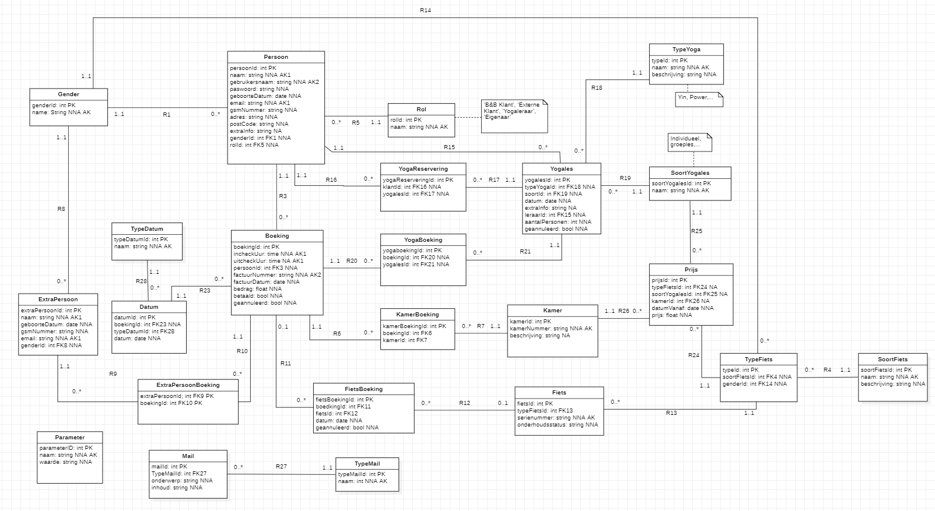

R1: Een persoon heeft één gender. Een gender hoort bij meerdere personen.
R2: Een extra persoon heeft één gender. Een gender hoort bij meerdere extra personen.
R3: Een persoon heeft meerdere boekingen. Een boeking hoort bij één persoon.
R4: Een type fiets hoort bij meerdere fietsen. Een fiets hoort bij één type fiets.
R5: Een persoon heeft één rol. Een rol hoort bij meerdere personen.
R6: Een boeking heeft meerdere kamerboekingen. Een kamerboeking hoort bij één boeking.
R7: Een kamerboeking hoort bij één kamer. Een kamer hoort bij meerdere kamerboekingen.
R8: Een extra persoon hoort bij meerdere boekingen via extrapersoonbookingen. Een boeking heeft meerdere extra personen via extrapersoonbookingen.
R9: Een datum heeft meerdere extra personen via geboortedatum. Een extra persoon heeft één geboortedatumrecord.
R10: Een datum hoort bij meerdere boekingen via factuurdatum. Een boeking gebruikt één factuurdatumrecord.
R11: Een datum hoort bij meerdere boekingen via boekingsdatum. Een boeking gebruikt één boekingsdatumrecord.
R12: Een fietsboeking hoort bij meerdere boekingen. Een boeking hoort bij meerdere fietsboekingen.
R13: Een fietsboeking hoort bij één fiets. Een fiets hoort bij meerdere fietsboekingen.
R14: Een persoon stuurt en ontvangt meerdere mails. Een mail hoort bij één persoon als afzender of ontvanger.
R15: Een rol hoort bij meerdere yogareserveringen via klant. Een yogareservering hoort bij één klantrol.
R16: Een persoon heeft meerdere yogareserveringen. Een yogareservering hoort bij één persoon.
R17: Een yoga reservatie hoort bij één les. Een les hoort bij meerdere reservaties.
R18: Een type yoga hoort bij meerdere lessen. Een les hoort bij één type yoga.
R19: Een soort yogales hoort bij meerdere lessen. Een les hoort bij één soort yogales.
R20: Een boeking hoort bij meerdere yogaboekingen. Een yogaboeking hoort bij één boeking.
R21: Een yogales hoort bij meerdere yogaboekingen. Een yogaboeking hoort bij één yogales.
R22: Een type datum hoort bij meerdere datums. Een datum hoort bij één type datum.
R23: Een datum hoort bij meerdere extrapersoonboekingen. Een extrapersoonboeking hoort bij één datum.
R24: Een prijs hoort bij één type fiets of één soort yogales of één kamer. Deze drie entiteiten delen prijzen. Meerdere prijzen horen bij elk van deze entiteiten.
R25: Een soort yogales hoort bij meerdere prijsregels. Een prijsregel hoort bij één soort yogales.
R26: Een kamer hoort bij meerdere prijsregels. Een prijsregel hoort bij één kamer.
R27: Een mail heeft één type. Een type mail hoort bij meerdere mails.
R28: Een datum hoort bij meerdere personen via geboortedatum. Een persoon heeft één geboortedatumrecord.

Prioriteit per functionaliteit
Must have (Fundamenteel voor de eerste release. Zonder deze kan het systeem niet functioneren.)
- Kamer beheren: De core asset van de B&B. Zonder kamermanagement is er geen product.
- Kamer boeken: De primaire inkomstenstroom. Zonder boekingen geen business.
- Boekingen beheren: Eigenaar moet boekingen kunnen zien, aanmaken en aanpassen (bijv. bij annulering).
- Uitchecken & Factuur beheren: Afronding van de klantcyclus en geldstroom. Facturatie is essentieel.
- Financiën bekijken: Inzicht in inkomsten en winst is cruciaal voor elk bedrijf.
- Tijd beheren: Bepaalt de beschikbaarheid voor boekingen (incheck/uitchecktijden) en yogalessen.
Should have (Belangrijk voor een goede gebruikerservaring en operationele efficiëntie, maar niet strikt noodzakelijk voor de allereerste launch.)
- Mails beheren (Bestaande templates): Mogelijkheid om standaardmails (zoals boekingsbevestiging) aan te passen verhoogt de professionaliteit.
- Welkomstmail versturen (Automatisch): Verbetert de klantenservice aanzienlijk, maar het proces kan in de eerste week handmatig.
- Fiets beheren: Als fietsverhuur een belangrijke dienst is, hoort beheer in de eerste release.
- Fiets reserveren (Tijdens boeking): Logische extensie van de boekingsflow voor extra inkomsten.
- Yogales plannen: Essentieel als yoga een aangeboden dienst is.
- Yogales reserveren (Tijdens boeking): Zelfde als fietsreservering; belangrijke extra dienst.
- Yogaplanning bekijken: Eigenaar moet het yogarooster kunnen inzien.
Could have (Handige features die uitgesteld kunnen worden zonder de kernfunctionaliteit aan te tasten.)
- Feedback bekijken: Inzicht in feedback is waardevol, maar kan initieel via de papieren formulieren worden beheerd.
- Welkomstmail beheren (Geavanceerd): Het instellen van het exacte tijdstip voor de welkomstmail is minder urgent dan het kunnen versturen ervan.
- Feedback geven (Digitaal): De huidige papieren workflow is voldoende voor de start. Een digitale variant is een mooie verbetering.
Won’t have (Deze features zijn expliciet uitgesloten van de huidige scope.)
- Feedback geven: Deze use case was volgens de klant overbodig en is dus een WON'T.

Bronnen
Figma Design for beginners – Figma Learn - Help Center. (z.d.). https://help.figma.com/hc/en-us/sections/30880632542743
Guide to auto layout. (2025, mei). Figma Learn - Help Center. https://help.figma.com/hc/en-us/articles/360040451373-Guide-to-auto-layout
ProductPlan. (2025, 22 juli). What is MoSCoW Prioritization? | Overview of the MoSCoW Method. https://www.productplan.com/glossary/moscow-prioritization/

